Основы специальной теории относительности.

I вариант.

1. Какой материальный объект может двигаться со скоростью, большей скорости света с?
1) Субсветовой электрон относительно другого субсветового электрона, движущегося навстречу первому
2) Протон в ускорителе относительно ускорителя
3) электромагнитная волна относительно движущегося источника света
4) ни один из материальных объектов
2. В одной системе отсчета получили связь периода колебаний пружинного маятника от массы груза $T$~$\sqrt{m}$. Какая зависимость будет получена в системе отсчета, движущейся относительно этой системы отсчета со скоростью v, близкой к скорости света с?
1) $T$~$\sqrt{m}$ 2) T=const 3) $T$~m 4) T~$\frac{m}{\sqrt{1−\frac{v^{2}}{c^{2}}}}$
3. Время жизни заряженных частиц, покоящихся относительно ускорителя, равно $τ$. Чему равно время жизни частиц, которые движутся в ускорителе со скоростью 0,6 с?
1) $τ$ 2) $1,\text{67}τ$ 3) $0,8τ$ 4) $1,\text{25}τ$
4. Проводится расчет
А) энергии элементарной частицы, летящей с околосветовой скоростью
Б) мощности ядерного реактора В) мощности реактивного двигателя
Использование понятий или формул СТО требуется только
1) в случае А 2) в случае Б 3) в случае В 4) в случае А и Б
5. Во сколько раз изменится плотность тела при движении со скоростью 0,8 с?
1) 2 2) 2,5 3) 2,8 4) 2,3
II вариант.
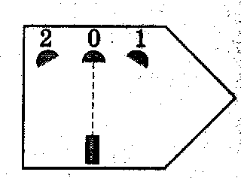
1. Луч лазера в неподвижной ракете попадает в приемник, расположенный в точке о. В какую точку 1 или 2 надо поместить приемник в ракете, движущейся с постоянной скоростью вправо, чтобы луч лазера попал в него?
1) 1, независимо от скорости ракеты
2) 0, независимо от скорости ракеты 3) 2, независимо от скорости ракеты
4) 0 или 1, в зависимости от скорости ракеты
2. Два электрона движутся в противоположные стороны со скоростями 0,5 с и 0,6 с относительно Земли. Скорость второго электрона в системе отсчета, связанной с первым электроном, равна
1) 1,1 с 2) с 3) 0,85 с 4) 0,1 с
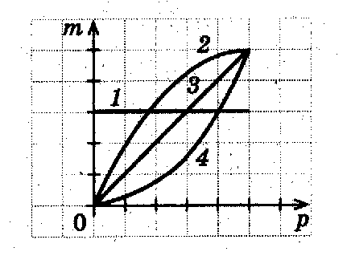
3. Согласно СТО масса частица выражается через полную энергию и импульс тела соотношением $m=\sqrt{\frac{E^{2}}{c^{4}}−\frac{p^{2}}{c^{2}}}$. Какой из графиков верно отражает зависимость массы тела в СТО от импульса частицы?
1). 1
2) 2
3) 3
4) 4

4. Во сколько раз увеличивается время жизни нестабильной частицы, если она движется со скоростью 0,99 с?

1) 5 2) 5,5 3) 7,1 4) 9,2

5. Какую скорость должно иметь тело, чтобы его плотность увеличилась в 5 раз?
1) 1,5 с 2) 0,89 с 3) 0,45 с 4) 3 с

Основы специальной теории относительности.

III вариант.

1. В вакууме ядро испускает два электрона в противоположных направлениях со скоростями 0,8 с. В системе отсчета, связанной с ядром, расстояние между ними увеличивается по закону
1) $2\text{ct}$ 2) $0\text{.}\text{98}\text{ct}$ 3) $\text{ct}$ 4) $1,6\text{ct}$
2. Одинаковые опыты по наблюдению спектра водорода выполнялись в одинаковых лабораториях – на Земле и в космическом корабле, движущемся относительно Земли с постоянной скоростью. Наблюдаемые спектры
1) одинаковы 2) существенно различны
3) сходны, но спектральные линии смещены
4) сходны, но ширина спектральных линий различна
3. Формулы СТО необходимо использовать при описании движения
1) только микроскопических тел, скорости которых близки к скорости света
2) только макроскопических тел, скорости которых близки к скорости света
3) любых тел, скорости которых близки к скорости света
4) любых тел, движущихся с любой скоростью
4. Солнце непрерывно излучает большое количество энергии. Изменение его массы $Δm$ и излученная энергия Е связаны соотношением
1) $E=\frac{Δ{\text{mv}}^{2}}{2}$, v – скорость движения Солнца вокруг Галактики
2) $E=Δ\text{mgR}$, g=9,8 м/с², R – радиус Солнца
3) $E=Δ{\text{mc}}^{2}$
4) $E=\frac{−GΔm}{R}$, где G – гравитационная постоянная, R – радиус Солнца
5. При движении с некоторой скоростью продольные размеры тела уменьшились в 2 раза. Во сколько раз изменилась масса тела?
1) уменьшилась в 2 раза 2) увеличилась в 8 раз
3) увеличилась в 2 раза 4) уменьшилась в 4 раза
IV вариант.
- В некоторой системе отсчета с одинаковыми скоростями 10⁵ км/с движутся навстречу друг другу две светящиеся кометы. Скорость света, испущенного первой кометой относительно другой кометы, равна
1) 4∙10⁵ км/с 2) 10⁵ км/с 3) 3∙10⁵ км/с 4) 180∙10³ км/с
2. Относительно наблюдателя две частицы движутся навстречу друг другу с равными по модулю скоростями u. Какой из графиков правильно отражает зависимость модуля скорости одной частицы v в системе отсчета, связанной с другой частицей, от скорости u этой частицы?
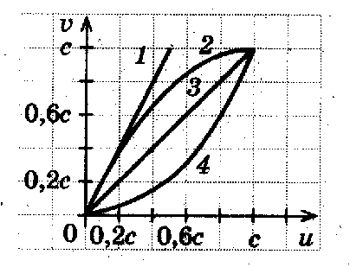
1). 1
2) 2
3) 3
4) 4

3. В космическом корабле, летящем к далекой звезде с постоянной скоростью, проводят экспериментальное исследование взаимодействия заряженных шаров. Будут ли отличаться результаты этого исследования от аналогичного, проводимого на Земле, если условия проведения исследований в обоих случаях одинаковы?
1) да, так как корабль движется с некоторой скоростью
2) да – из-за релятивистских эффектов, если скорость корабля близка к скорости света; нет – при малых скоростях корабля
3) нет, будут одинаковыми при любой скорости корабля
4) для определенного ответа не хватает данных
4. Нельзя установить, движется или покоится лаборатория относительно какой-либо инерциальной системы отсчета, на основании проведенных в этой лаборатории наблюдений
1) только оптических явлений 2) только электрических явлений
3) только механических явлений 4) любых физических явлений
5. Частица движется со скоростью, равной половине скорости света. Во сколько раз ее масса больше массы покоя?
1) $\frac{\sqrt{3}}{2}$ 2) 2 3) $\frac{2}{\sqrt{3}}$ 4) $\frac{1}{\sqrt{3}}$

Ответы к тесту по теме: «СТО».
№ | 1 | 2 | 3 | 4 | 5
1 вариант | 4 | 1 | 4 | 1 | 3
2 вариант | 2 | 3 | 1 | 3 | 2
3 вариант | 4 | 1 | 3 | 3 | 3
4 вариант | 3 | 2 | 3 | 4 | 3

